やまつり元気祭2026
ステージイベント実施要領

【開催趣旨】
東日本大震災・新型コロナウイルス感染症以降、低迷している矢祭町の活気を取り戻すため、町内一丸となったイベントの開催により、農商工の連携や町特産品の再発見による町のさらなる活性化につなげていくことを実施目的とする。

【開催概要】
(1)名称 やまつり元気祭2026
(2)開催日 令和8年11月3日 (火・祝)
(3)開催時間 午前9時30分から午後3時頃 (雨天中止・小雨決行)
(4)開催場所 ユーパル矢祭駐車場 (矢祭町大字東舘字蔵屋敷108-1)
(5)主催 やまつり元気祭実行委員会

【募集内容】
(1)募集趣旨 矢祭町の活気を取り戻すため農商工の連携や町特産品の再発見による町の更なる活性化に繋がるステージイベントを中心に募集します。
(2)出演内容 各団体主体によるステージイベント
(3)出演場所 ユーパル矢祭駐車場
(4)出演料 無料
(5)ステージ 出演時間は各イベント20～30分程度とし、基礎設備・準備に関しては各実施団体にて出演15分前までに完了願います。
(6)その他 実施イベントの決定に当たっては、地域活性化に繋がるイベントや地域の特色あるイベントを優先させていただく場合があります。

------------------------------------------------------------------------------------------------------------

【基本ステージ】
(1)スペース ステージ上：横10.8m×奥 3.5m
ステージ下：横 6.0ｍ×奥 4.0ｍ（変更する可能性あり）
(2)備品 マイク、音響設備
＜注意＞
※スケジュールは事務局で調整させていただきます。
※その他設備は、出演者側でご用意ください。
※上記スペースの大きさは予定です。詳細を決定する過程で変更となることがあります。

【ステージイベント申込について】
○希望者はステージイベント申込書に必要事項を記入し、周知団体等で取りまとめのうえ、矢祭町事業課まで提出してください。
※開催できるイベント数には限りがあります。

【出演者駐車場について】
○別紙のとおり

【当日のゴミの処分について】
○イベント実施に伴い発生したゴミ等については、出演者自身でお持ち帰りください。

【中止について】
○大雨、強風など、悪天候や災害により事故のおそれがある場合は、開催を中止します。
(1)当日までに判断がつかない場合
○当日6：00に主催者が開催の可否を判断します。
○中止の場合のみ、緊急連絡先に事務局から連絡します。
(2)前日から悪天候が予想される場合
○前日17：00に主催者が開催の可否を判断します。
○中止の場合のみ、緊急連絡先に事務局から連絡します。

===========================================================

当日の持参品・注意点
【必ず持参してください】
①ゴミ袋、掃除用具 ※終了後は周辺の清掃を行い、各自ゴミをお持ち帰りください。
②お客様用買い物袋、おつり、領収書 ※本部で両替はできません。
③雨対策グッズ (ブルーシート、大型ゴミ袋、タオル等)

【必要な方は持参してください】
①工具、ガムテープ等
②PRのチラシ、フライヤー等
③その他必要となる備品等

【事務局からのお願い】
①当日のスケジュールを守ってください。準備・撤収の際は時間厳守でお願いします。
②路上駐車は厳禁です。必ず所定の駐車場に駐車してください。
③会場内や駐車場等で発生した事故等について、主催者は一切の責任を負いません。
④開催当日、参加各店の写真を撮影します。写真はHPや広報等で使用する場合があります。

○別紙 (会場付近の地図)

【地図①】会場
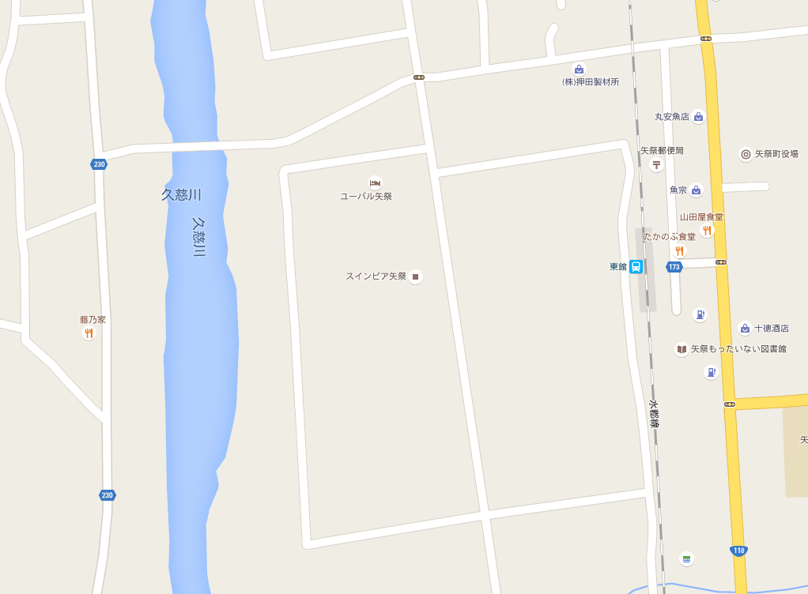
会場

【地図②】駐車場
関係者駐車場

当日タイムスケジュール (予定)

【やまつり元気祭当日 11月3日 (火・祝)】
時間 | 全体の動き | 摘要
7：00～8：00 | 搬入 | ・車での搬入は8時まで  ・搬入車両には実行委員会が発行する車両証を提示してください。  ・搬入を終えたら指定の駐車場へ移動してください。  ・路上駐車は厳禁です。
8：00～9：00 | 出演準備 | ・適宜出演に向けて準備してください。
9：30～14：45 | 出演 | ・出演予定時間15分前には本部テントへ集合してください
15：45～ | 片付け開始 | ・控室等の片付けをしてください。
16：00～ | 搬出 | ・車を進入させ、搬出を行ってください。  ・他の方に十分気を付けて徐行してください。  ・忘れ物が無いよう確認のうえ、気を付けてお帰り下さい。
 | 解散

